Ребенок должен быть защищен от всех форм небрежного отношения, жестокости и эксплуатации. Принцип 9 Декларации прав ребенка (20 ноября 1959 года)

Жестокое обращение с детьми - действия (или бездействие) родителей, воспитателей и других лиц, наносящее ущерб физическому или психическому здоровью ребенка.
Насилие – любая форма взаимоотношений, направленная на установление или удержание контроля силой над другим человеком.

Формы насилия над детьми
Физическое насилие - действия (бездействие) со стороны родителей или других взрослых, в результате которых физическое и умственное здоровье ребенка нарушается или находится под угрозой повреждения.
Отсутствие заботы о детях (пренебрежение основными потребностями ребенка) - невнимание к основным нуждам ребенка в пище, одежде, медицинском обслуживании, присмотре.
Психическое насилие (эмоционально дурное обращение с детьми):
- обвинения в адрес ребенка (брань, крики);
- принижение его успехов, унижение его достоинства;
- отвержение ребенка;
- длительное лишение ребенка любви, нежности, заботы и безопасности со стороны родителей;
- принуждение к одиночеству;
- совершение в присутствии ребенка насилия по отношению к супругу или другим детям;
- причинение боли домашним животным с целью запугать ребенка.
Сексуальное насилие над детьми - любой контакт или взаимодействие, в котором ребенок сексуально стимулируется или используется для сексуальной стимуляции.

Виды ответственности лиц, допускающих жестокое обращение с детьми,
в соответствии с российским законодательством

В российском законодательстве существует несколько видов ответственности лиц, допускающих жестокое обращение с ребенком.

Административная ответственность
Лица, допустившие пренебрежение основными потребностями ребенка, не исполняющие обязанностей по содержанию и воспитанию несовершеннолетних, подлежат административной ответственности в соответствии со ст. 5.35 Кодекса Российской Федерации об административных правонарушениях «Неисполнение родителями или иными законными представителями несовершеннолетних обязанностей по содержанию и воспитанию несовершеннолетних».

Уголовная ответственность
Уголовное законодательство предусматривает ответственность лиц за все виды физического и сексуального насилия над детьми, а также по ряду статей - за психическое насилие и за пренебрежение основными потребностями детей, отсутствие заботы о них.
Преступления против жизни и здоровья - ст. 110 (доведение до самоубийства); ст. 111 (умышленное причинение тяжкого вреда здоровью); ст. 112 (умышленное причинение средней тяжести вреда здоровью; ст.115 (умышленное причинение легкого вреда здоровью); ст.116 (побои); ст.117 (истязание); ст. 118 (причинение тяжкого или средней тяжести вреда здоровью по неосторожности); ст. 119 (угроза убийством или причинением тяжкого вреда здоровью); ст.125 (оставление в опасности); ст.124 (неоказание помощи больному).
Преступления против половой неприкосновенности и половой свободы личности - 131 (изнасилование); ст.132 (насильственные действия сексуального характера); ст.133 (понуждение к действиям сексуального характера), ст. 134 (половое сношение и иные действия сексуального характера с лицом, не достигшим шестнадцатилетнего возраста); ст. 135. (развратные действия).
Преступления против семьи и несовершеннолетних - ст. 156 (неисполнение обязанностей по воспитанию несовершеннолетнего); ст. 157 (злостное уклонение от уплаты средств на содержание детей или нетрудоспособных родителей).

Гражданско-правовая ответственность
Жестокое обращение с ребенком может послужить основанием для привлечения родителей (лиц, их заменяющих) к ответственности в соответствии с семейным законодательством:
- лишение родительских прав (ст. 69 Семейного кодекса Российской Федерации);
- ограничение родительских прав (ст. 73 Семейного кодекса Российской Федерации);
- отобрание ребенка при непосредственной угрозе жизни ребенка или его здоровью (ст. 77 Семейного кодекса Российской Федерации).

Признаки жестокого обращения с детьми

Можно выделить несколько явных признаков жестокого обращения с детьми, при наличии которых необходимо незамедлительно проинформировать правоохранительные органы:
- следы побоев, истязаний, другого физического воздействия (за совершение таких действий установлена уголовная ответственность, предусмотренная статьями главы 16 Уголовного кодекса РФ) следы сексуального насилия (ответственность за эти действия предусмотрена главой 18 Уголовного кодекса РФ «Преступления против половой неприкосновенности и половой свободы личности»);
- запущенное состояние детей (педикулез, дистрофия и т.д.);
- отсутствие нормальных условий существования ребенка: антисанитарное состояние жилья, несоблюдение элементарных правил гигиены, отсутствие в доме спальных мест, постельных принадлежностей, одежды, пищи и иных предметов, соответствующих возрастным потребностям детей и необходимых для ухода за ними;
- систематическое пьянство родителей, драки в присутствии ребенка, лишение его сна, ребенка выгоняют из дома и др.

ВЫ МОЖЕТЕ ОБРАТИТЬСЯ ЗА ПОМОЩЬЮ:

Уполномоченный по правам ребенка в Свердловской области:
8 (343) 354-01-88

Телефон доверия МЧС России
8 (499) 216-99-99.

Телефон доверия ГУ МЧС России по Свердловской области
8 (343) 262-99-99.

Экстренная психологическая помощь МЧС России
8 (495)989-50-50

Телефоны доверия ГУ МВД России:
8 (343) 358-71-61, 8 (343) 358-70-71

Телефон дежурной части
МО МВД России «Ирбитский»
8 (34355) 6-25-27

МО МВД России «Ирбитский»

Жестокое обращение с детьми

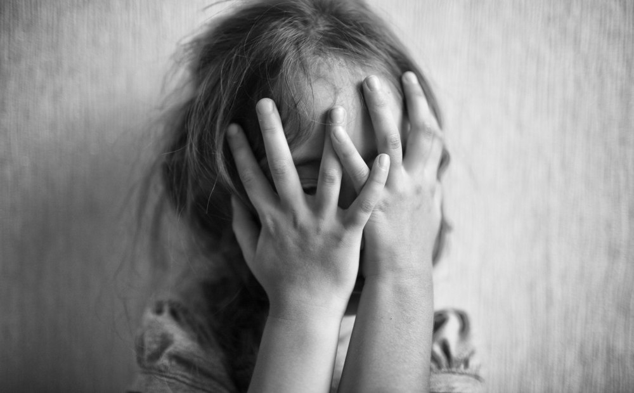

2021 год

